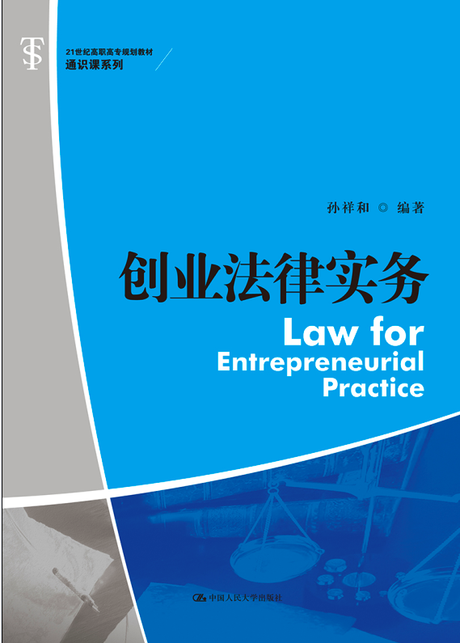
书名：创业法律实务
书号：978-7-300-16858-6
著者：孙祥和
责任编辑：汪华
成品：185*260 页数：240
纸张：
装祯：平装
出版时间：2013.2
定价：29.80
出版社：中国人民大学出版社

- 本书卖点
- 读者定位
- 作者简介
孙祥和，男，1970年9月生，江苏东台人。义乌工商职业技术学院义乌市场发展研究所副所长，浙江明达会计师事务所副总经理，浙江商苑律师事务所兼职律师。1992年6月于中央财经大学取得经济学学士学位，2005年6月于辽宁大学取得法律硕士学位，2007年6月于辽宁大学取得经济学博士学位。主要研究方向为制度经济学和制度经济史学、专业市场以及区域经济。出版专著《美国私有财产权宪法保护法律变迁——建国后至新政》和《社会转型与阶层分化——一个来自义乌的样本》。
- 内容简介
本教材以实体创业和网络创业两条主线平行展开，以工作过程为主线，模拟创业者在创业活动和经营管理过程中所依赖的法律环境和可能遇到的法律事务、可能出现的法律问题，提高学生分析问题和解决问题的能力，为学生进入社会后更好地适应企业经营管理中的法律工作提供方便。
- 简要目录
导 论 创业活动需要法律护航
任务1 认识创业者，了解他们的故事
任务2 创业活动学习法律知识的意义
项目一 拥有一个创业实体，踏上创业征途
任务1 注册淘宝小店，开始网络创业
任务2 设立独资企业和合伙企业
任务3 组建公司
任务4 企业法律形态分析与选择
项目二 合同事务处理
任务1 交易达成
任务2 合同审查和合同履行
任务3 常见合同形式
任务4 采取保全措施和追究违约责任
项目三 知识产权法律实务
任务1 用好知识产权
任务2 商标权保护
任务3 专利权保护
任务4 著作权保护
项目四 经营活动中的法律实务
任务1 创业融资
任务2 利用担保增强信誉
任务3 资金清算:支付结算
任务4 利用保险分担风险
任务5 经营范围和广告
项目五 处理企业内外关系法律实务
任务1 设计良好的企业治理结构
任务2 劳动合同法律实务
任务3 产品质量法律实务
任务4 消费者权益保护
项目六 纠纷处理机制
任务1 通过诉讼维护权益
任务2 经济仲裁
任务3 劳动争议解决机制
任务4 其他纠纷处理机制
任务5 让专业的人办专业的事:利用律师的工作
项目七 自觉守法，养成法律思维习惯
任务1 守法是创业最基本的游戏规则
任务2 积极养成法律思维习惯
参考文献
后记
◆ 上架建议

书摘

